

MyBox：简易工具箱
用户手册 - 综述

作者：Mara
版本：6.6.1
日期：2022-11-16

内容目录
1 简介 3
1.1 新内容 4
1.2 跨平台 5
1.3 个人的 5
1.4 数据兼容 5
1.5 国际化 5
2 资源地址 7
3 文档 8
4 下载与运行 9
4.1 源码 9
4.2 自包含程序包 9
4.3 Jar包 9
4.4 其它下载地址 9
4.5 限制 10
4.6 版本迁移 10
4.7 配置 10
5 实现基础 11
6 界面通用功能 14
6.1 主界面 14
6.2 界面的布局 15
6.3 设置界面字体大小 15
6.4 打开新界面 16
6.5 维持界面尺寸 16
6.6 最近访问的文件/目录 16
6.7 数据表 17
6.8 右键菜单 18
6.9 “示例”窗口 19
6.10 “历史”窗口 20
6.11 颜色块与调色板 20
7 设置 21
7.1 界面 22
7.2 基础 23
7.3 数据 23
7.4 PDF工具 24
7.5 图像 24
7.6 地图 25
8 窗口 26
9 MyBox快捷键 27

简介
这是利用JavaFx开发的图形化桌面应用，目标是提供简单易用的功能。免费开源。
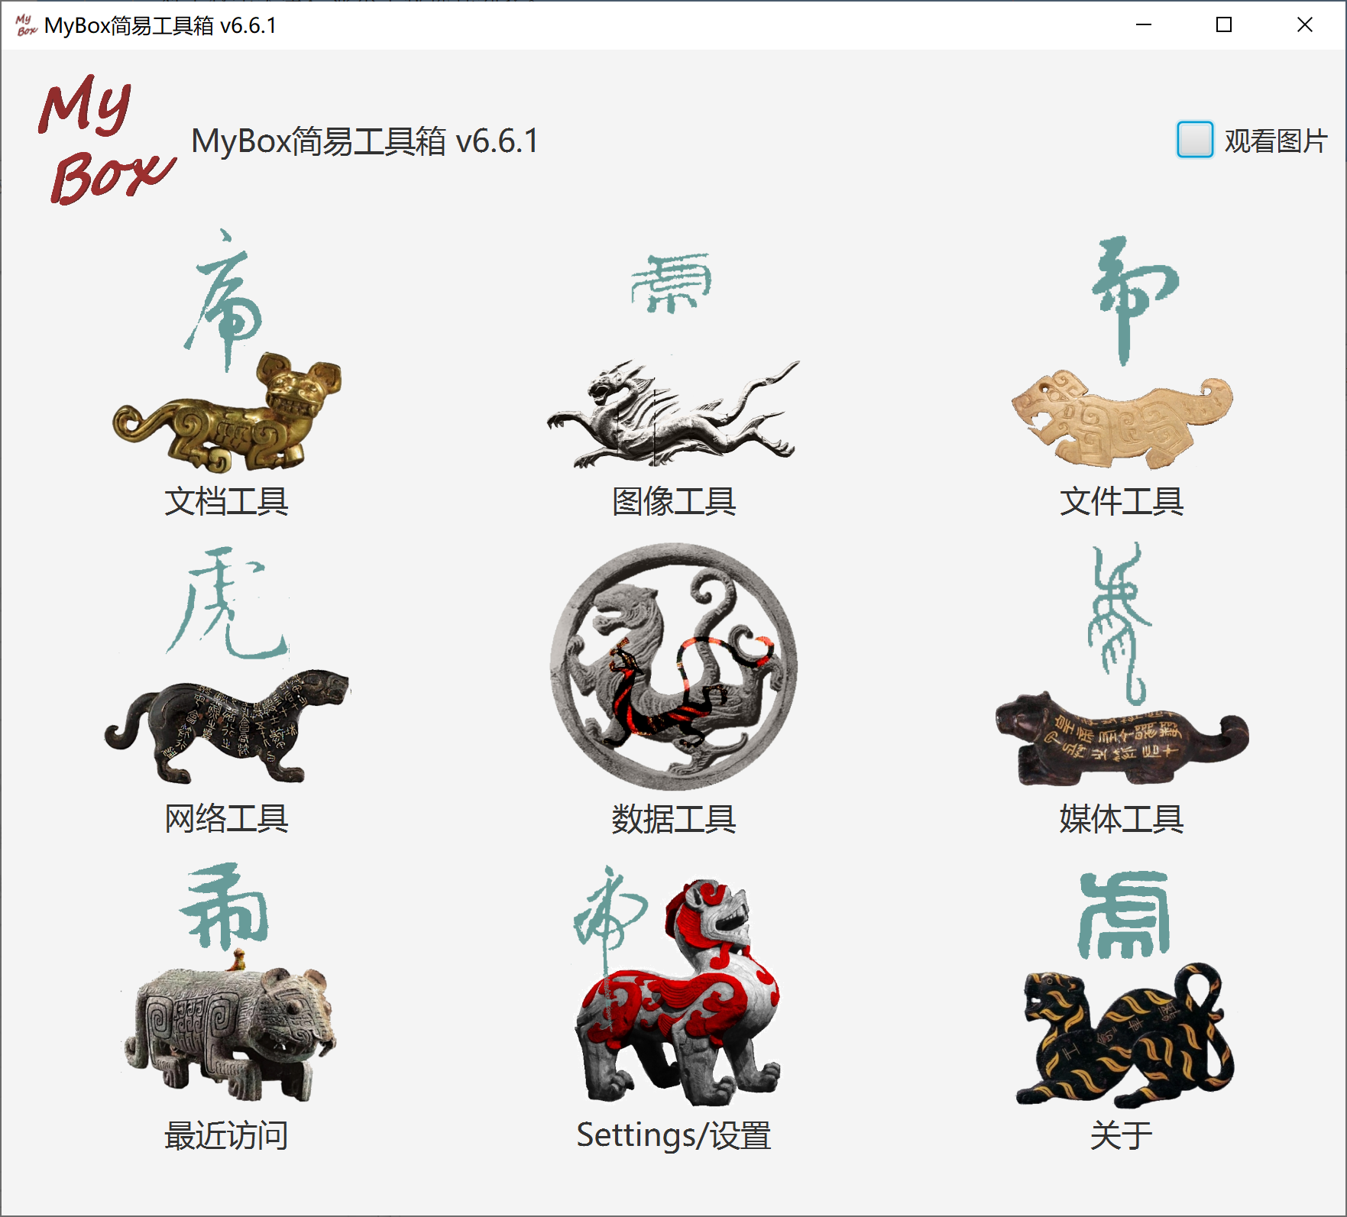

新内容
2022-11-16 版本6.6.1
- 新增：
  - 数据列的新类型：纪元、颜色、经度、纬度、枚举型。
  - 数据列的格式。例如:
    - 对于数字类型，可选：以千分组、以万分组、科学计数法、无格式。
    - 对于日期时间/日期/纪元类型，支持：MM/dd/yy、yy/MM/dd、毫秒、时区、T分隔、补全世纪。
    - 对于枚举型，可定义数值列表。
    - 此属性主要用于显示，在编辑输入数值时不会自动应用格式、而是保持原始的输入。
    - 在一些界面上，如“复制”或“导出”，可选“按照列的格式保存日期/时间/纪元和数字”。
  - 数据列对于非法值的处理：略过、计为空值、计为零。
此属性只用于显示或者计算，在编辑输入数值时不会自动处理非法值。
  - 编辑数据时，根据列类型，提供相应的控件，例如：
    - 对于布尔类型，显示选择框。
    - 对于枚举类型，显示下拉选择列表。
    - 对于颜色类型，显示调色盘。
    - 对于经度/纬度，可在地图上选择位置。
  - 当数据同时包含类型为经度和纬度的列时，可以生成“位置分布图”。
  - 分组图：数据分组以后，按组依序显示为动态的XY图/饼图/相比较图/自比较图/箱线图。
- 增强：
  - 数据分组，按四种方式：
    - 等值分组：选择若干列，若这些列的值都相同则分为同一组。
    - 值区间分组：
      - 选择一列，按照它的值区间分割数据行。可选三种方式：
        - 分割的尺寸（值间隔）
        - 分割的个数
        - "开始值-结束值"的列表
      - 忽略所选列的类型，将它的数据解析为双精度数值。
    - 条件分组：定义若干行过滤器，按照这些行过滤器将数据行分割成组。
    - 行号分组：按照数据行号分割数据行。可选三种方式：
      - 分割的尺寸（数据行号间隔）
      - 分割的个数
      - "开始行号-结束行号"的列表
  - 数据的辅编辑格式改为CSV，以使值可以包含分隔符和换行符。
  - 读取系统粘贴板中的数据时，可选CSV解析或文本解析。
  - 行过滤器可以保存为树形信息。
  - 所有的图都可以设置排序条件以及最多取值个数。
  - 更通用的算法来解析时间格式。
  - 以NumberFormat解析数值格式。
  - 播放器：
    - 改为ScheduledExecutorService实现，支持“延迟”和“间隔”两种模式。
    - 截图。
  - 对于后端任务显示更多的状态信息。
- 移除功能“位置数据”和“疫情报告”。
它们已存在的数据可以在菜单“数据-数据库-数据库表”下访问到，可作为一般数据来修改和应用。
- 解决：
  - 对很长的文本或字节执行“替换全部”后可能造成数据毁坏（抱歉）。
  - 录屏失效了。
  - 行表达式无法描述“值为null”。
  - 类别值为空时数据图会出错。
  - 比较条图取错了一列的值。
  - 对当前页排序的结果有错。
  - 若应用了风格则保存新数据时会出错。
  - 复制树形结点时少复制了一列。
此版本关闭的需求/问题列表

跨平台
MyBox用纯Java实现且只基于开放资源，MyBox可运行于支持Java 18的平台。
MyBox v5.3以前的版本均基于Java 8。

个人的
- 无注册/登录/数据中心/云存储。
- 如无必要，不访问网络。
- 如无必要，不读不写。

数据兼容
- 导出的数据是通用的文本格式，如txt/csv/xml/json/html。
- 导入的数据是通用的文本格式，如txt/csv。
- 至少有一种导出格式可以被导入。
- 导入的数据是自包含的，即重建原数据无需辅助数据。

国际化
- 所有代码均国际化。可实时切换语言。
- 一种语言对应两个资源文件：“Messages_语言名.properties”、“TableMessages_语言名.properties”。
- 支持在线添加语言。提供表格，对照英语翻译。新语言可实时生效。
例如，新语言名字为“aa”，则它的资源文件是：Messages_aa.properties和TableMessages_aa.properties。
- 新语言可共享给别人：把资源文件复制到数据目录的子目录"mybox_languages"下，则MyBox可即时感知到新语言。
- 内置中文和英文， 在目录MyBox/src/main/resources/bundles/中：

语言 | 界面的资源文件 | 数据表的资源文件
中文 | Messages_zh_CN.properties | TableMessages_zh_CN.properties
英文 | Messages_en.properties | TableMessages_en.properties

资源地址

内容 | 链接
项目主页 | https://github.com/Mararsh/MyBox/
源代码和编译好的包 | https://github.com/Mararsh/MyBox/releases
提交软件需求和问题报告 | https://github.com/Mararsh/MyBox/issues
数据 | https://github.com/Mararsh/MyBox_data
文档 | https://github.com/Mararsh/MyBoxDoc
镜像 | https://sourceforge.net/projects/mara-mybox/files/
云盘 | https://pan.baidu.com/s/1fWMRzym_jh075OCX0D8y8A#list/path=%2F



文档
文档名 | 版本 | 修改时间 | 英文 | 中文
开发日志 | 6.6.1 | 2022-11-16 | html | html
快捷键 | 6.5.6 | 2022-6-11 | html | html
打包步骤 | 6.3.3 | 2020-9-27 | html | html
开发指南 | 2.1 | 2020-8-27 | PDF | PDF
用户手册-综述 | 6.6.1 | 2022-11-16 | html PDF odt | html PDF odt
用户手册-数据工具 | 6.6.1 | 2022-11-16 | html PDF odt | html PDF odt
用户手册-文档工具 | 6.6 | 2022-9-28 | html PDF odt | html PDF odt
用户手册-图像工具 | 6.6 | 2022-9-28 | html PDF odt | html PDF odt
用户手册-文件工具 | 6.6 | 2022-9-28 | html PDF odt | html PDF odt
用户手册-网络工具 | 6.6 | 2022-9-28 | html PDF odt | html PDF odt
用户手册-媒体工具 | 6.6 | 2022-9-28 | html PDF odt | html PDF odt
用户手册-开发工具 | 6.6 | 2022-9-28 | html PDF odt | html PDF odt
示例-笔记 | 6.6.1 | 2022-11-16 | html | html
示例-树形 | 6.6.1 | 2022-11-16 | html | html
示例-收藏的网址 | 6.6.1 | 2022-11-16 | html | html
示例-SQL | 6.6.1 | 2022-11-16 | html | html
示例-JShell | 6.6.1 | 2022-11-16 | html | html
示例-JEXL | 6.6.1 | 2022-11-16 | html | html
示例-JavaScript | 6.6.1 | 2022-11-16 | html | html
示例-数学函数 | 6.6.1 | 2022-11-16 | html | html
示例-行过滤 | 6.6.1 | 2022-11-16 | html | html
关于-颜色 | 6.6.1 | 2022-11-16 | html | html
关于-坐标系统 | 6.6.1 | 2022-11-16 | html | html
关于-媒体 | 6.6.1 | 2022-11-16 | html | html
关于-数据分析 | 6.6.1 | 2022-11-16 | html | html
调色盘-常用网页颜色 | 6.6.1 | 2022-11-16 | html | html
调色盘-中国传统颜色 | 6.6.1 | 2022-11-16 | html | html
调色盘-日本传统颜色 | 6.6.1 | 2022-11-16 | html | html
调色盘-来自colorhexa.com颜色 | 6.6.1 | 2022-11-16 | html | html
调色盘-MyBox的颜色 | 6.6.1 | 2022-11-16 | html | html

下载与运行
每个版本编译好的包已发布在Releases目录下（点击此项目主页的releases页签）。

源码
MyBox-6.6.1-src.zip 55M-
关于源码的结构、编辑、和构建，请参考开发指南 和 打包步骤

自包含程序包
自包含的程序包无需java环境、无需安装、解包可用。

平台 | 链接 | 大小 | 启动文件
win10 x64 | MyBox-6.6.1-win10-x64.zip | 260MB- | MyBox.exe
CentOS 7 x64 | MyBox-6.6.1-CentOS7-x64.tar.gz | 280MB- | bin/MyBox
mac x64 | MyBox-6.6.1-mac.dmg | 280MB- | MyBox-6.6.app

双击或者用命令行执行包内的启动文件即可运行程序。可以把图片/文本/PDF文件的打开方式关联到MyBox，这样双击文件名就直接是用MyBox打开了。

Jar包
在已安装JRE或者JDK Oracle jdk或open jdk均可）的环境下，可以下载jar包。
平台 | 链接 | 大小 | 运行需要
win | MyBox-6.6.1-win-jar.zip | 190MB- | Java 18或更高版本
linux | MyBox-6.6.1-linux-jar.zip | 200MB- | Java 18或更高版本
mac | MyBox-6.6.1-mac-jar.zip | 200MB- | Java 18或更高版本

执行以下命令来启动程序：
java -jar MyBox-6.6.1.jar
程序可以跟一个文件名作为参数、以用MyBox直接打开此文件。例如以下命令是打开此图片：
java -jar MyBox-6.6.1.jar /tmp/a1.jpg

其它下载地址
从云盘下载： https://pan.baidu.com/s/1fWMRzym_jh075OCX0D8y8A#list/path=%2F
从sourceforge下载：https://sourceforge.net/projects/mara-mybox/files/

限制
- MyBox未经足够测试，可靠性低，有的版本甚至可能出现毁坏数据的错误。
- MyBox持续新增功能同时改进代码，稳定性差，时而发生非预期的功能失效。
- 在某个输入法运行时，MyBox的窗口经常僵住。解决办法：禁用/卸载此输入法。

版本迁移
- 每个版本有自己的配置文件，新版本可以复制已安装版本的参数。
- 每个版本处理的所有数据都在它指向的“数据目录”下。多个版本可以指向同一数据目录。
- MyBox向后兼容：新版本可以处理旧版本的数据目录。而不保证向前兼容：旧版本处理新版本的数据目录时可能出错。

配置
配置文件在"用户目录"下:
平台 | MyBox配置文件的目录
win | C:\用户\用户名\mybox\MyBox_v6.6.1.ini
linux | /home/用户名/mybox/MyBox_v6.6.1.ini
mac | /Users/用户名/mybox/MyBox_v6.6.1.ini

可以临时改变配置文件：在命令行启动jar包时设置参数"config="配置文件名""。
利用“设置”功能也可以修改配置参数。

实现基础
MyBox基于以下开放资源：
名字 | 角色 | 链接
JDK | Java语言 | http://jdk.java.net/
 |  | https://www.oracle.com/technetwork/java/javase/downloads/index.html
 |  | https://docs.oracle.com/en/java/javase/18/docs/api/index.html
JavaFx | 图形化界面 | https://gluonhq.com/products/javafx/
 |  | https://docs.oracle.com/javafx/2/
 |  | https://gluonhq.com/products/scene-builder/
 |  | https://openjfx.io/javadoc/18/
NetBeans | 集成开发环境 | https://netbeans.org/
jpackage | 自包含包 | https://docs.oracle.com/en/java/javase/18/docs/specs/man/jpackage.html
maven | 代码构建 | https://maven.apache.org/
jai-imageio | 图像处理 | https://github.com/jai-imageio/jai-imageio-core
PDFBox | PDF处理 | https://pdfbox.apache.org/
PDF2DOM | PDF转html | http://cssbox.sourceforge.net/pdf2dom/
javazoom | MP3解码 | https://sourceforge.net/projects/javalayer/
Derby | 数据库 | http://db.apache.org/derby/
GifDecoder | 不规范Gif | https://github.com/DhyanB/Open-Imaging/
EncodingDetect | 文本编码 | https://www.cnblogs.com/ChurchYim/p/8427373.html
Free Icons | 图标 | https://icons8.com/icons/set/home
Lindbloom | 色彩理论 | http://brucelindbloom.com/index.html
tess4j | OCR | https://github.com/nguyenq/tess4j
tesseract | OCR | https://github.com/tesseract-ocr/tesseract
barcode4j | 生成条码 | http://barcode4j.sourceforge.net
zxing | 生成/解码条码 | https://github.com/zxing/zxing
flexmark-java | 转换Markdown | https://github.com/vsch/flexmark-java
commons-compress | 归档/压缩 | https://commons.apache.org/proper/commons-compress
XZ for Java | 归档/压缩 | https://tukaani.org/xz/java.html
jaffree | 封装ffmpeg | https://github.com/kokorin/Jaffree
ffmpeg | 媒体转换/生成 | http://ffmpeg.org
image4j | ico格式 | https://github.com/imcdonagh/image4j
AutoCommitCell | 提交修改 | https://stackoverflow.com/questions/24694616 （Ogmios）
高德 | 地图 | https://lbs.amap.com/api/javascript-api/summary
高德 | 坐标 | https://lbs.amap.com/api/webservice/guide/api/georegeo
微博 | 图片素材 | https://weibo.com/3876734080/InmB1aPiL?type=comment#_rnd1582211299665
poi | 微软文档 | https://poi.apache.org
LabeledBarChart | JavaFx图 | https://stackoverflow.com/questions/34286062/how-to-clear-text-added-in-a-javafx-barchart/41494789#41494789 (Roland)
commons-csv | CSV | https://commons.apache.org/proper/commons-csv/
geonames | 位置数据 | https://www.geonames.org/countries/
world-area | 位置数据 | https://github.com/wizardcode/world-area
中国国家统计局 | 数据 | http://www.stats.gov.cn/tjsj/tjbz/tjyqhdmhcxhfdm/
JHU | COVID-19数据 | https://github.com/CSSEGISandData/COVID-19
懒人图库 | 色彩数据 | https://tool.lanrentuku.com/color/china.html
中国纹样全集 | 素材 | https://book.douban.com/subject/3894923/
中国国家基础地理信息中心 | 地图 | http://lbs.tianditu.gov.cn/api/js4.0/guide.html
movebank | 位置数据 | https://www.datarepository.movebank.org
CoordinateConverter | 坐标转换 | https://www.jianshu.com/p/c39a2c72dc65?from=singlemessage
JavaMail | email | https://javaee.github.io/javamail/
Commons IO | 文件读写 | https://commons.apache.org/proper/commons-io/
colorhexa | 色彩数据 | https://www.colorhexa.com/color-names
文泉驿 | 开源字体 | http://wenq.org/wqy2/
ttc2ttf | 提取ttf | https://github.com/fermi1981/TTC_TTF
中国出土壁画全集 | 素材 | https://book.douban.com/subject/10465940/
sfds | 书法 | http://www.sfds.cn/725B/
PaginatedPdfTable | PDF | https://github.com/eduardohl/Paginated-PDFBox-Table-Sample
jsoup | DOM | https://jsoup.org/
微博 | 素材 | https://weibo.com/2328516855/LhFIHy26O
知乎 | 素材 | https://www.zhihu.com/question/41580677/answer/1300242801
commons-math | 计算 | https://commons.apache.org/proper/commons-math/index.html
JEXL | 计算 | https://commons.apache.org/proper/commons-jexl
OpenOffice | 文档 | http://www.openoffice.org/
nashorn | JavaScript | https://openjdk.org/projects/nashorn/
echarts-gl | WebGL | https://github.com/ecomfe/echarts-gl

界面通用功能

主界面
程序启动后显示主界面，鼠标移过图标时弹出工具菜单，选择后进入相应的工具界面。
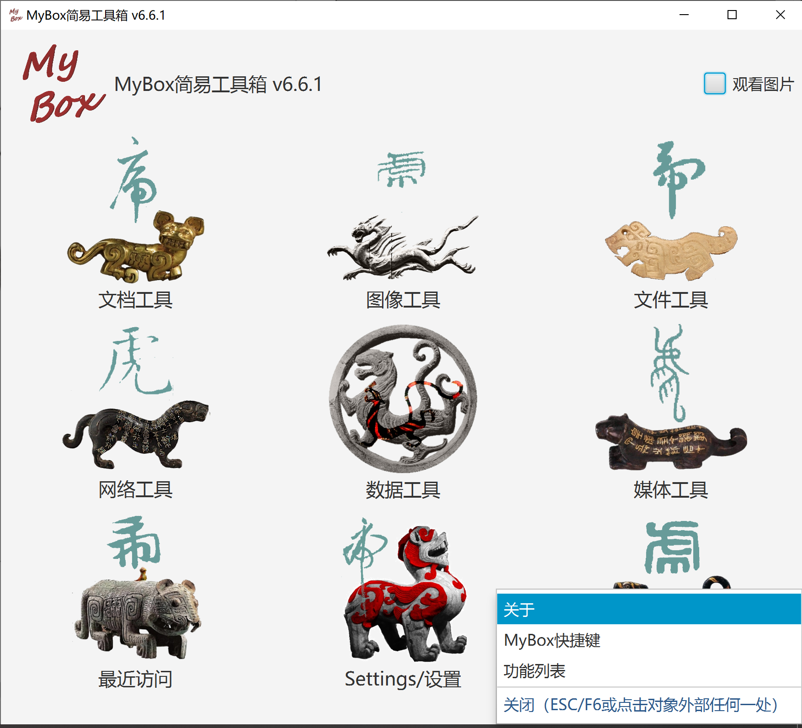

界面的布局
- 窗口标题显示正在处理的对象名字。
- 主菜单栏，用于打开各个功能界面。
- 一些界面包含分页栏，一般显示在底部。
- 一些界面有鱼形图标，鼠标悬停于上，则弹出提示信息。
- 一些界面包括左面板或右面板，若有朱雀图标，则可鼠标悬停于上以控制显示/隐藏面板。
- 对一些按钮、选择框、或图标，鼠标悬停于上可弹出其快捷键或提示信息。


设置界面字体大小
- 同时按键“CTRL”和“-”，则界面字体减小一号
- 同时按键“CTRL”和“=”，则界面字体增大一号
- 在菜单“设置”下可直接选择三种字体大小：12px、15px、17px。
- 在“设置”窗口中，可选择或设置字体大小。

打开新界面
若要保持当前界面的同时打开其它界面，则不要选择菜单项“设置”-“当打开新工具时关闭当前窗口”。


维持界面尺寸
在“设置”中选择“保存窗口的尺寸和位置”，则每个界面的最后尺寸将被保存、并在下次打开时恢复。

最近访问的文件/目录
在“设置”中选择了“弹出最近访问的文件/目录”，则每次文件/目录被访问时都被记录，并当鼠标移至选择文件/目录的按钮时弹出选择列表。


数据表


- 选择数据行：
- 按住SHIFT键、并点击数据行，以选择多行的范围。
- 按住CTRL键、并点击数据行，以一行一行地选择多行。
- 点击行开头的复选框。
- 编辑数据：
- 可编辑列的题头文字为蓝色（可编辑的主键仍为红色）。
- 点击可编辑的单元，则它的输入框会被显示出来。
- 当可编辑单元失去焦点时，它的值将被检查、非法值将被拒绝。
- 要显示/隐藏列，点击表格头行右边的按钮"+"。
此操作不影响数据。
- 要调整列的顺序，点击并拖动列头。
此操作不影响数据。
- 要对表行进行排序：
- 点击列头以按此列的升序排序。
- 再次点击列头以按此列的降序排序。
- 第三次点击列头以取消此列的排序。
- 按住SHIFT键并点击更多的列头以按多列排序。
此操作只影响表中当前数据。
- 主键的题头文字为红色。自增主键的题头文字为橙色。

右键菜单
- 又称“上下文菜单”，在对象（文本/图像/表格）中点击右键会弹出此菜单。
- 若界面有“烟云按钮”，点击此按钮也可弹出右键菜单。
- 若界面有“烟云选择框”：
  - 不选择此框，则右键点击对象时，不弹出右键菜单。
  - 选择此框，则右键点击对象时，弹出右键菜单。
  - 烟云选择框不影响烟云按钮，即点击烟云按钮总是弹出右键菜单。



“示例”窗口
悬停或点击“示例”按钮以弹出示例窗口。



“历史”窗口
悬停或点击“历史”按钮以弹出示例窗口。



颜色块与调色板
- 悬停“颜色块”，可弹出颜色的信息。
- 悬停或点击界面上的“颜色”按钮，可弹出调色板以选择或修改颜色。



设置
在主菜单上选择“设置...”则显示设置窗口。



界面
- 语言、字体大小、图标大小
选择高清晰图标（100x100）还是普通图标（40x40）。 显示器分辨率不高于120dpi时，建议选择普通图标。在非高清晰的显示器上显示高清晰图标反而会模糊。
- 控件颜色、是否显示控件文字、界面风格
- 是否恢复界面上次尺寸
- 是否在新窗口中打开界面
- 是否在鼠标经过按钮时弹出“设置颜色”
- 是否在鼠标经过按钮时显示/隐藏面板
- 界面消息的颜色、时长和字体大小。



基础
- JVM最大可用内存
- 网络超时


数据
- 数据目录
- Derby运行模式：嵌入模式、网络模式（只允许本地）
- 是否弹出最近访问的文件/目录、以及弹出个数
- 退出程序时是否关闭闹钟
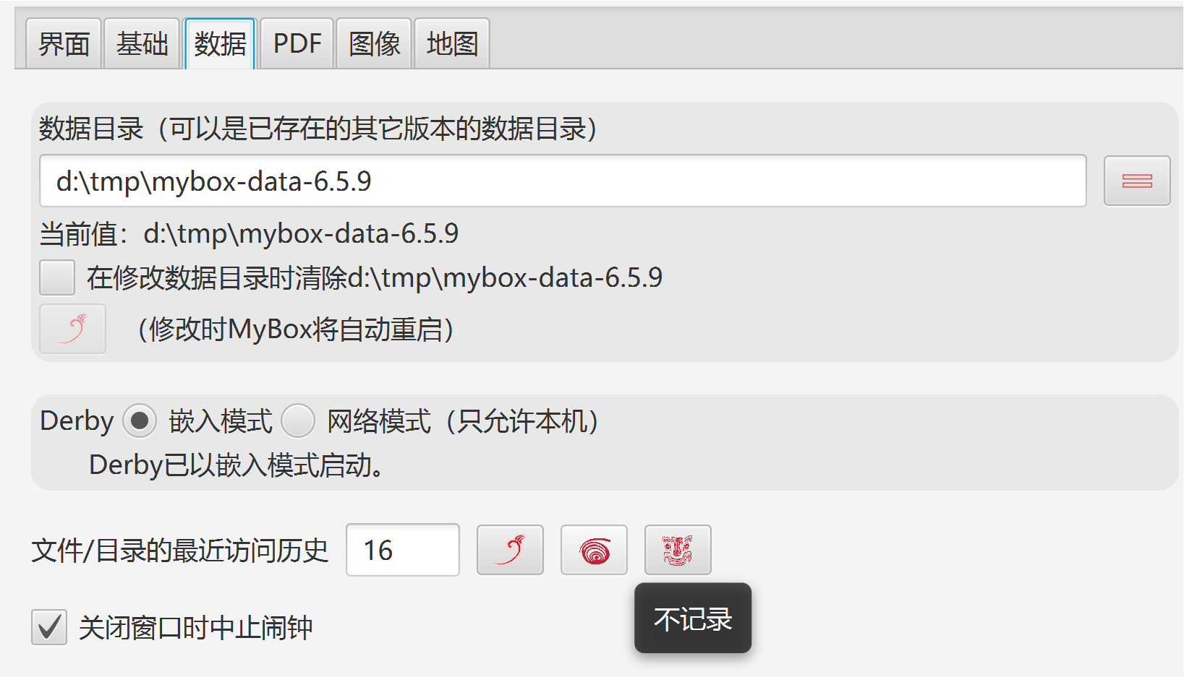

PDF工具
PDF可用最大主内存


图像
- 画笔/锚点的宽度和颜色、锚点是否实心
- 不支持Alpha时要替换的颜色（建议为白色）
- 缩略图宽度
- 渲染参数


地图
  - 设置数据密钥


窗口
- 刷新/重置/全屏/置顶窗口
- 关闭其它窗口
- 重启MyBox
- 最近访问的界面
- 窗口/面板截屏


MyBox快捷键
界面上的控件，如按钮、复选框、图片，可能有快捷键：
- 若焦点在“文本输入”控件中，则以下按键作用于此控件：
Delete/Home/End/PageUp/PageDown/Enter/Ctrl-c/v/z/y/x
否则，快捷键作用于界面。
- 若焦点不在“文本输入”控件中，组合键的Ctrl/Alt键可省略。
例如，焦点在图片上时，按"c"以复制，按"2"以设置为面板尺寸。
- 把鼠标移到控件上方，它的工具提示（如果有）会弹出并显示快捷键。

功能键 | 操作 | 可能的替换
F1 | 开始 / 确定 / 同步 / 设置 / 查询 | CTRL+e / ALT+e, CTRL+q / ALT+q
F2 | 保存 | CTRL+s / ALT+s
F3 | 恢复 / 导出 | CTRL+r / ALT+r, CTRL+e / ALT+e
F4 | 显示/隐藏左面板
F5 | 显示/隐藏右面板
F6 | 关闭弹出窗口
F7 | 关闭窗口
F8 | 刷新窗口
F10 | 同步
F11 | 保存为 | CTRL+b / ALT+b
F12 | 菜单
DELETE | 删除 | CTRL+d / ALT+d
PAGE_UP | 上一个 | ALT+PAGE_UP
PAGE_DOWN | 下一个 | ALT+PAGE_DOWN
HOME | 首个 | ALT+HOME
END | 最后 | ALT+END
ESCAPE | 取消 / 撤销 | CTRL+w / ALT+w
CTRL+e | 开始 /确定 / 设置 / 导出 | F1 / ALT+e
CTRL+c | 复制 | ALT+c
CTRL+v | 粘贴 | ALT+v
CTRL+z | 撤销 | ALT+z
CTRL+y | 重做 | ALT+y
CTRL+d | 删除 | DELETE / ALT+d
CTRL+x | 剪裁 | ALT+x
CTRL+s | 保存 | F2 / ALT+s
CTRL+b | 保存为 | F11 / ALT+b
CTRL+f | 查找 | ALT+f
CTRL+h | 替换 / 复制html | ALT+h
CTRL+r | 恢复 / 清除 | ALT+r
CTRL+n | 创建
CTRL+a | 全选 | ALT+a
CTRL+o | 全不选 | ALT+o
CTRL+u | 选择 | ALT+u
CTRL+g | 清除 | ALT+g
CTRL+w | 取消 / 撤销 / 全部替换 | ESCAPE
CTRL+p | 弹出 | ALT+p
CTRL+q | 查询 | ALT+q
CTRL+k | 取色 | ALT+k
CTRL+t | 选择区域 / 复制文本 | ALT+t
CTRL+m | MyBox粘贴板 | ALT+m
CTRL+j | 系统粘贴板 | ALT+j
CTRL+1 | 原尺寸 / 上一个
CTRL+2 | 面板尺寸 / 下一个
CTRL+3 | 放大
CTRL+4 | 缩小
CTRL+- | 减小字体大小
CTRL+= | 增大字体大小
ALT+1 | 设置 / 上一个 | F1
ALT+2 | 增加 / 下一个
ALT+3 | 减少
ALT+4 | 过滤
ALT+5 | 反色
ALT+PAGE_UP | 上一个 | PAGE_UP
ALT+PAGE_DOWN | 下一个 | PAGE_DOWN
ALT+HOME | 首个 | HOME
ALT+END | 最后 | END
s / S | 播放 / 暂停
q / Q | 结束
m / M | 静音 / 声音
f / F | 全屏

<文档结束>

